2013年6月8日チトワンにおける 三菩提ダルマ・サンガ大師のメッセージ

2013年6月8日

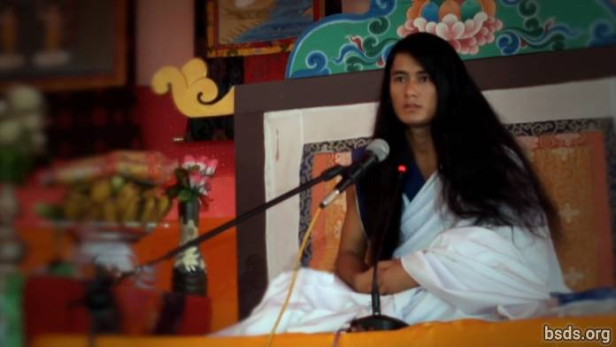

ダルマ・サンガ

ボデイ・シュラヴァン・グル・サンガヤ

ナモ・マイトリ・サルヴァ・ダルマ・サンガヤ

1.真の法（ダルマ）、グル、道と一つになり、世界がダルマ・タトヴァ [1]を認識しますように。 ムクテイ（死からの解放)とモクシャ(再生からの解放) の形をとって、 この大いなる慈愛の道のこの上ない英知で、いきとし生けるものが満たされますように。

2.ダルマ・タトヴァの科学は非常に深遠で無限です。

3.真の法（ダルマ）と本質（タトヴァ）を悟るためには、本質自身を体現する必要があります。

4.ダルマ・タトヴァはこの世だけに限られたものではなく、すべての存在に宿ります。

5.この世はただ一つの機会に過ぎない事を、人間が悟りますように。

6.本質（タトヴァ） を悟るため、樹々に無数の花のつぼみがあっても、限られた数の果実のみが、その自然の形に到達します。そのように数人の人間のみが法（ダルマ）に到達するのです。

7.そうであっても、真の法（ダルマ）の道に落ちた花もまた、存在と偉大さを持ち合わせています。

8.そしてその果実の一つ一つが、異なる特徴と法（ダルマ）の美徳を持っているのです。

9.人間の世界と人生の主なる目的は、真の法（ダルマ）を固守し、ダルマ・タトヴァに到達し、 ムクテイ（死からの解放)とモクシャ( 再生からの解放) にのみ同化する事です。

10. グルは自分の法（ダルマ）を果たしています。

11. 道は世界に与えられていますが、そうであっても、その道に向かって一歩一歩踏んで行く責任はその人自身の個人的な探球[2]なのです。

12.従っている方法がムクテイとモクシャの形があろうとなかろうと、本質は別の極々個人的な人間の探求でなのです。

13.慈愛の英知からかけ離れた人には、法（ダルマ）の名の下で如何なる修練をしても、存在に基盤をおく真の 本質（タトヴァ）を獲得する事は不可能です。

14.ムクテイとモクシャを形成させない方法をとる者はそれを「道」とは呼ぶ事はできません。

15.それは一時しのぎの世界の娯楽にすぎません。

16.世俗的な方法では、人間はエゴと欲望を今まで通り持ち続け、用いられているさまざまな無価値な治療は、欲望にあふれた人間を真のグルと道から遠ざけます。

17.人間はエゴと欲望を受け入れない道を歩みたくありません。

18. しかし皮肉な事に、ヒトは各々良心 [3] の内なる声に、どの方向がそこに導くのかを理解するのです。

19.グルが示した道を旅する個々の魂が悟りを開くかどうか、 耐えなければならない事は、積み上げられた功績に従い正しく決意する事です。

20.今、そうでありなさい、続けなさい、その旅はあなただけのものです。

21. ダルマ・タトヴァの属性に溶け込み、自己中心主義と欲望の欠点を認識する事で、ヒトは世界から自由になる事ができます。こうするために、人生の最期の瞬間までずっと法（ダルマ）の中で努力し続ける事が必要です。

22.世界のすべてがこの慈愛の英知をこころに受け入れ、目覚めん事を。

サルヴァ・マイトリ・マガラム・アストウ・タタアストウ

（いきとし生けるものが愛と平和でありますように。そうでありますように。）

______________________

記：

[1] タトヴァTattva तत्व (名詞) –基盤、中心、核、要素、本質、要点、心、魂、内向、核心、真髄、実質、物質、要点、先験 哲学 (経験によって得られる知識を超えるが、まだ関連があると考えられる概念と関係）

[2] 「ニルナヤnirnaya」とグルジが書かれたこの言葉は、「決心」を意味するが、口頭では 「khoj 」と言われ「探求」を意味する。

[3] ネパール語で「チッタChitta」

https://bsds.org/ja/news/158/2013-nen-6-gatsu-8-nichi-chitowan-niokeru-sanbodai

